**Media Queries**

1. Las**Media Queries**son las **herramientas fundamentales que se encargan de aplicar diferentes estilos para diferentes dispositivos**, y proporcionan la mejor experiencia para cada tipo de usuario

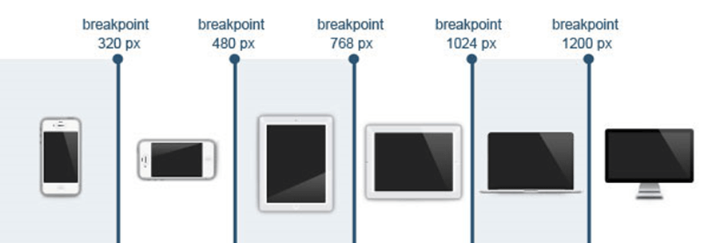

<**link** rel="stylesheet" media="only screen and (max-width: 768px)" href="estilos.css">

Lo que concretamente l**e estamos indicando es que cargue la hoja de estilos “estilos.css”  si se cumple que el dispositivo de salida es una pantalla**, no una impresora u otro dispositivo (only screen), **y si la anchura de la ventana del navegador tiene de máximo 768 píxeles** (max-width: 768px).

Si se cumplen las condiciones, los estilos se mostraran correctamente,**en caso contrario, los estilos se omiten por completo**, y el contenido se muestra sin estilos definidos:

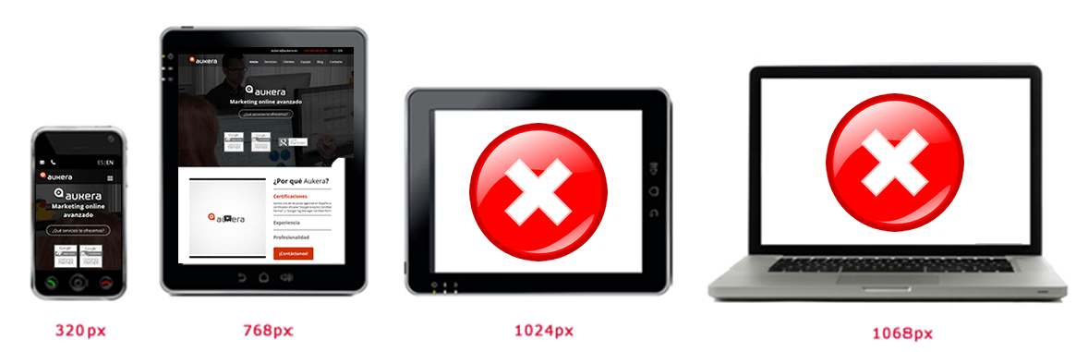

1. La forma de incluir Media Queries dentro de la hoja de estilos CSS es la siguiente:

Esta Media Query **se ejecutará sólo cuando la anchura de la ventana del navegador sea menor de 320 píxeles**.

@**media** (max-width:320px){

  <!—**-** **Aqu**í **van** **todos** **los** **estilos** **CSS** **--**>

}

3)

Esta Media Query **se ejecutará sólo cuando la anchura de la ventana del navegador sea mayor de 768 píxeles.**

@**media** (min-width:768px){

  <!—**-** **Aqu**í **van** **todos** **los** **estilos** **CSS** **--**>

}

1. Orientación de la pantalla

* **Portrait:** orientación vertical
* **Landscape:** orientación horizontal

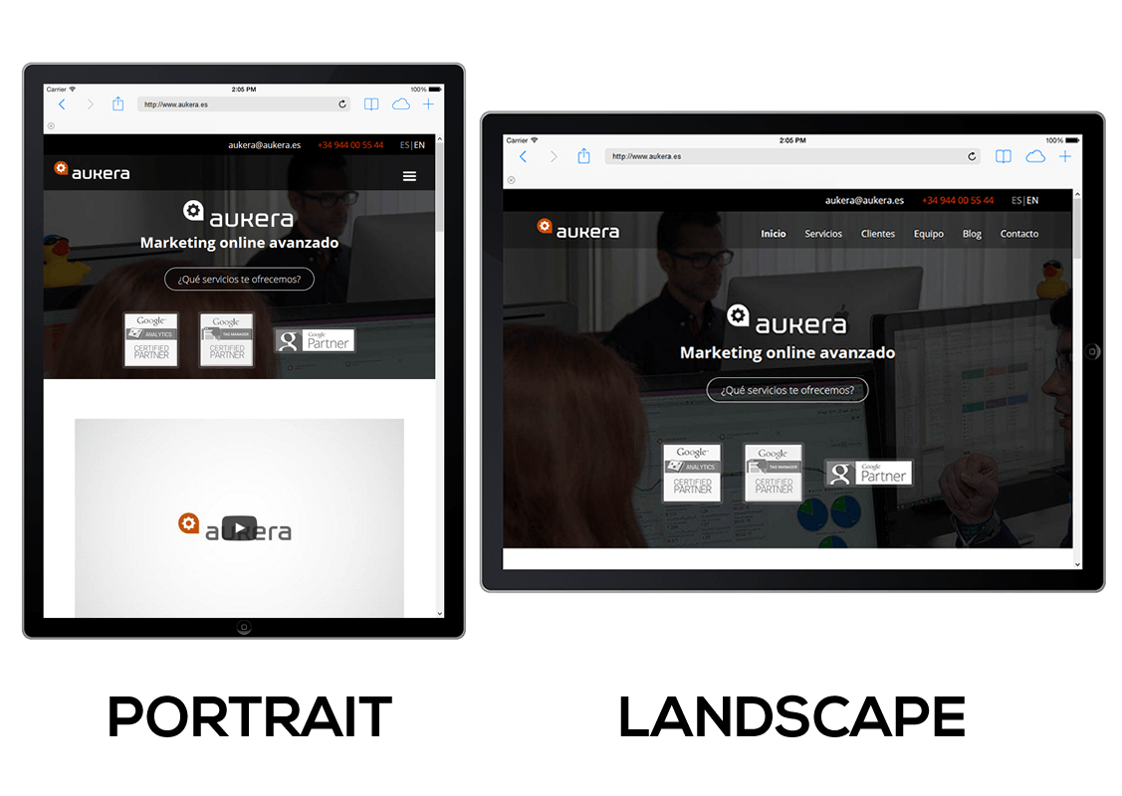

@media (orientation: landscape) {

<!-- Aquí van todos los estilos CSS -->

}

Para esta Media Querie **se mostrarán los estilos CSS cuando la anchura de la ventana del navegador sea entre 320 pixeles y 480 pixeles,** ambos incluidos.

@media only screen **and** (**min**-width:320px) **and** (**max**-width:480px){

<!—- Aquí van todos los estilos CSS -->

}

6)

Una cosa muy importante que debemos tener en cuenta a la hora de utilizar las**Media Queries**, es **diferenciar entre el ancho de ventana del navegador y la resolución de la pantalla del dispositivo**, es decir:

En esta Media Querie que hemos definido, el atributo ***min-device-width* se refiere a la resolución de la pantalla del dispositivo** a la hora de cargar la hoja de estilos definida.

@**media** only screen and (min-device-width: 960px){

  /* Aquí van todos los estilos CSS */

}

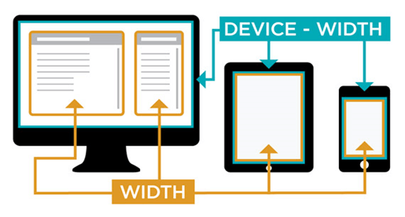

**Viewport**

|  |  |  |
| --- | --- | --- |
| ATRIBUTO | VALORES | DESCRIPCIÓN |
| *width* | Valor integral (en pixels) o constante device-width | Define el ancho de la página. |
| *height* | Valor integral (en pixels) o constante device-height | Define el alto de la página. |
| *Initial-scale* | Cualquier número real de 0.1 en adelante.  1 representa no escalable  (1.0 para no tener zoom o 2.5 para tener un zoom del *2,5* de aumento, por ejemplo). | La escala / zoom inicial del sitio Web. |
| *User-scale* | “yes” / “no” | Define los permisos para que el usuario pueda o no hacer zoom. |
| *Minimun-scale* | Cualquier número real de 0.1 en adelante. 1 representa no escalable | Define la escala / zoom mínimo que podemos hacer en la página. |
| *Maximun-scale* | Cualquier número real de 0.1 en adelante. 1 representa no escalable | Define la escala / zoom máxima que podemos hacer en la página. |

Prácticamente**todos los navegadores de smartphones al entrar a un sitio analizan el tamaño total y lo escalan para que se muestre completo en la pantalla**, este procedimiento genera muchas veces resultados inapropiados.

Por ejemplo, esta imagen mide 320 píxeles al igual que la pantalla del dispositivo, ahora bien, **la imagen aparece con un tamaño inferior a causa del efecto de la  escala automática**.

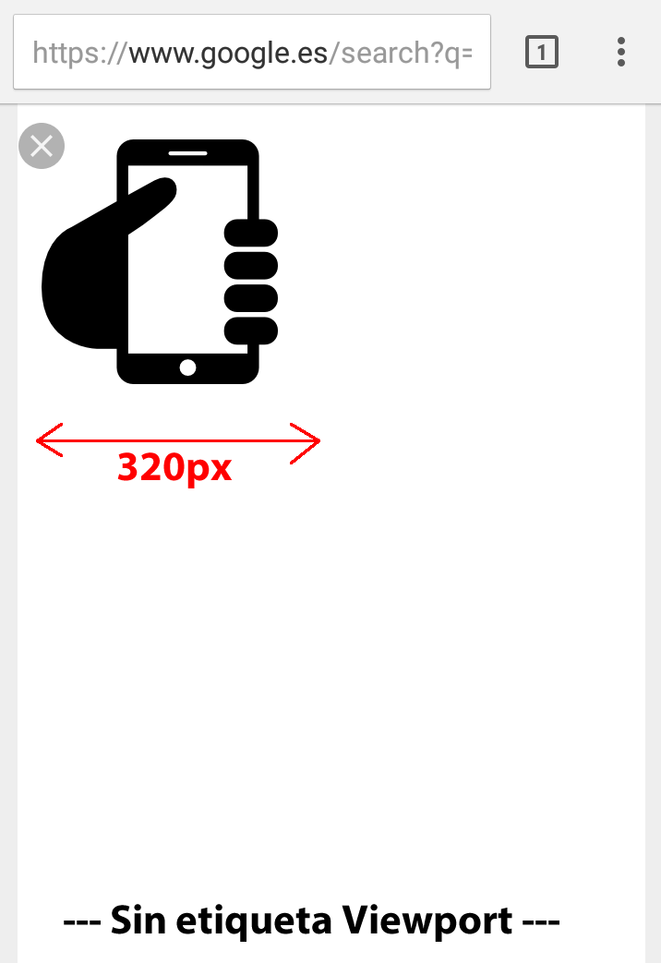

**La escala automática se puede evitar y controlar muy fácil con el uso de este atributo** **Viewport**

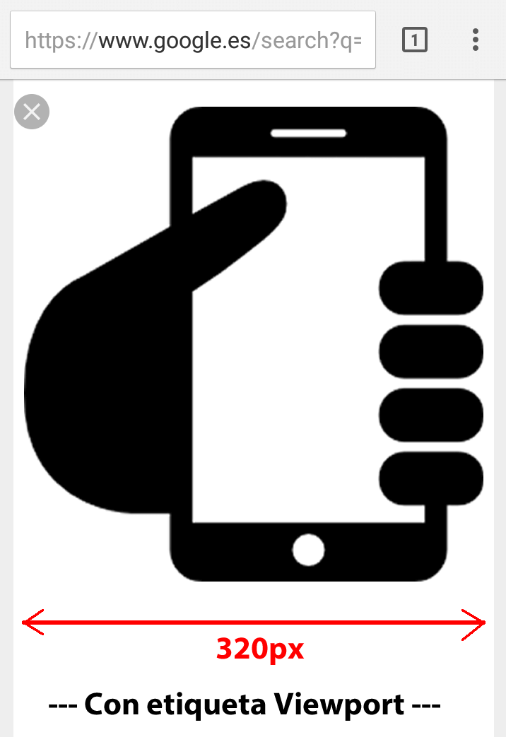

**Muchos sitios web ajustan directamente el Viewport a 320 px** para ajustar la apariencia al display vertical de un smartphone

<**meta** name="viewport" content="width=320"/>

**Podemos configurar el viewport para ajustarse dinámicamente al tamaño de cada dispositivo** usando el atributo “*device-width*”, que es**equivalente al 100% del ancho de la pantalla del  dispositivo**, independiente de su tamaño, posición o resolución

<**meta** name="viewport" content="width=device-width"/>

También podemos**controlar la escala de la vista con el atributo “*initial-scale*“**. El sitio se mostrará al doble de su tamaño original

<**meta** name=”viewport” content=”width=device-width; **initial-scale=2**“/>

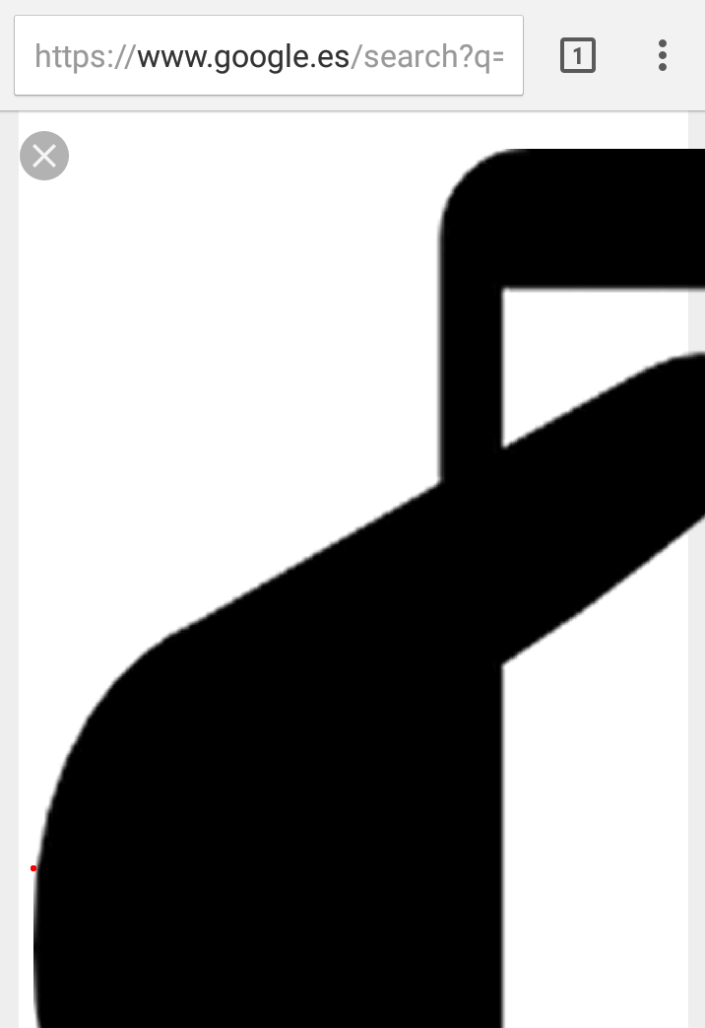

Es posible además, **limitar el tamaño al que se puede escalar el sitio** con el atributo “*maximum-scale*”.

<**meta** name="viewport" content="width=device-width, **maximum-scale=2**"/>

Por ultimo, está el atributo  “*user-scalable*”, que **controla los permisos de reducir/ampliar el documento.**

<**meta** name="viewport" content="width=device-width, **user-scalable=no**"/>

**Para asegurar compatibilidad con la mayor cantidad de pantallas y navegadores móviles, se recomienda utilizar este formato como base**

<**meta** name="viewport" content="width=device-width, initial-scale=1, maximum-scale=1">